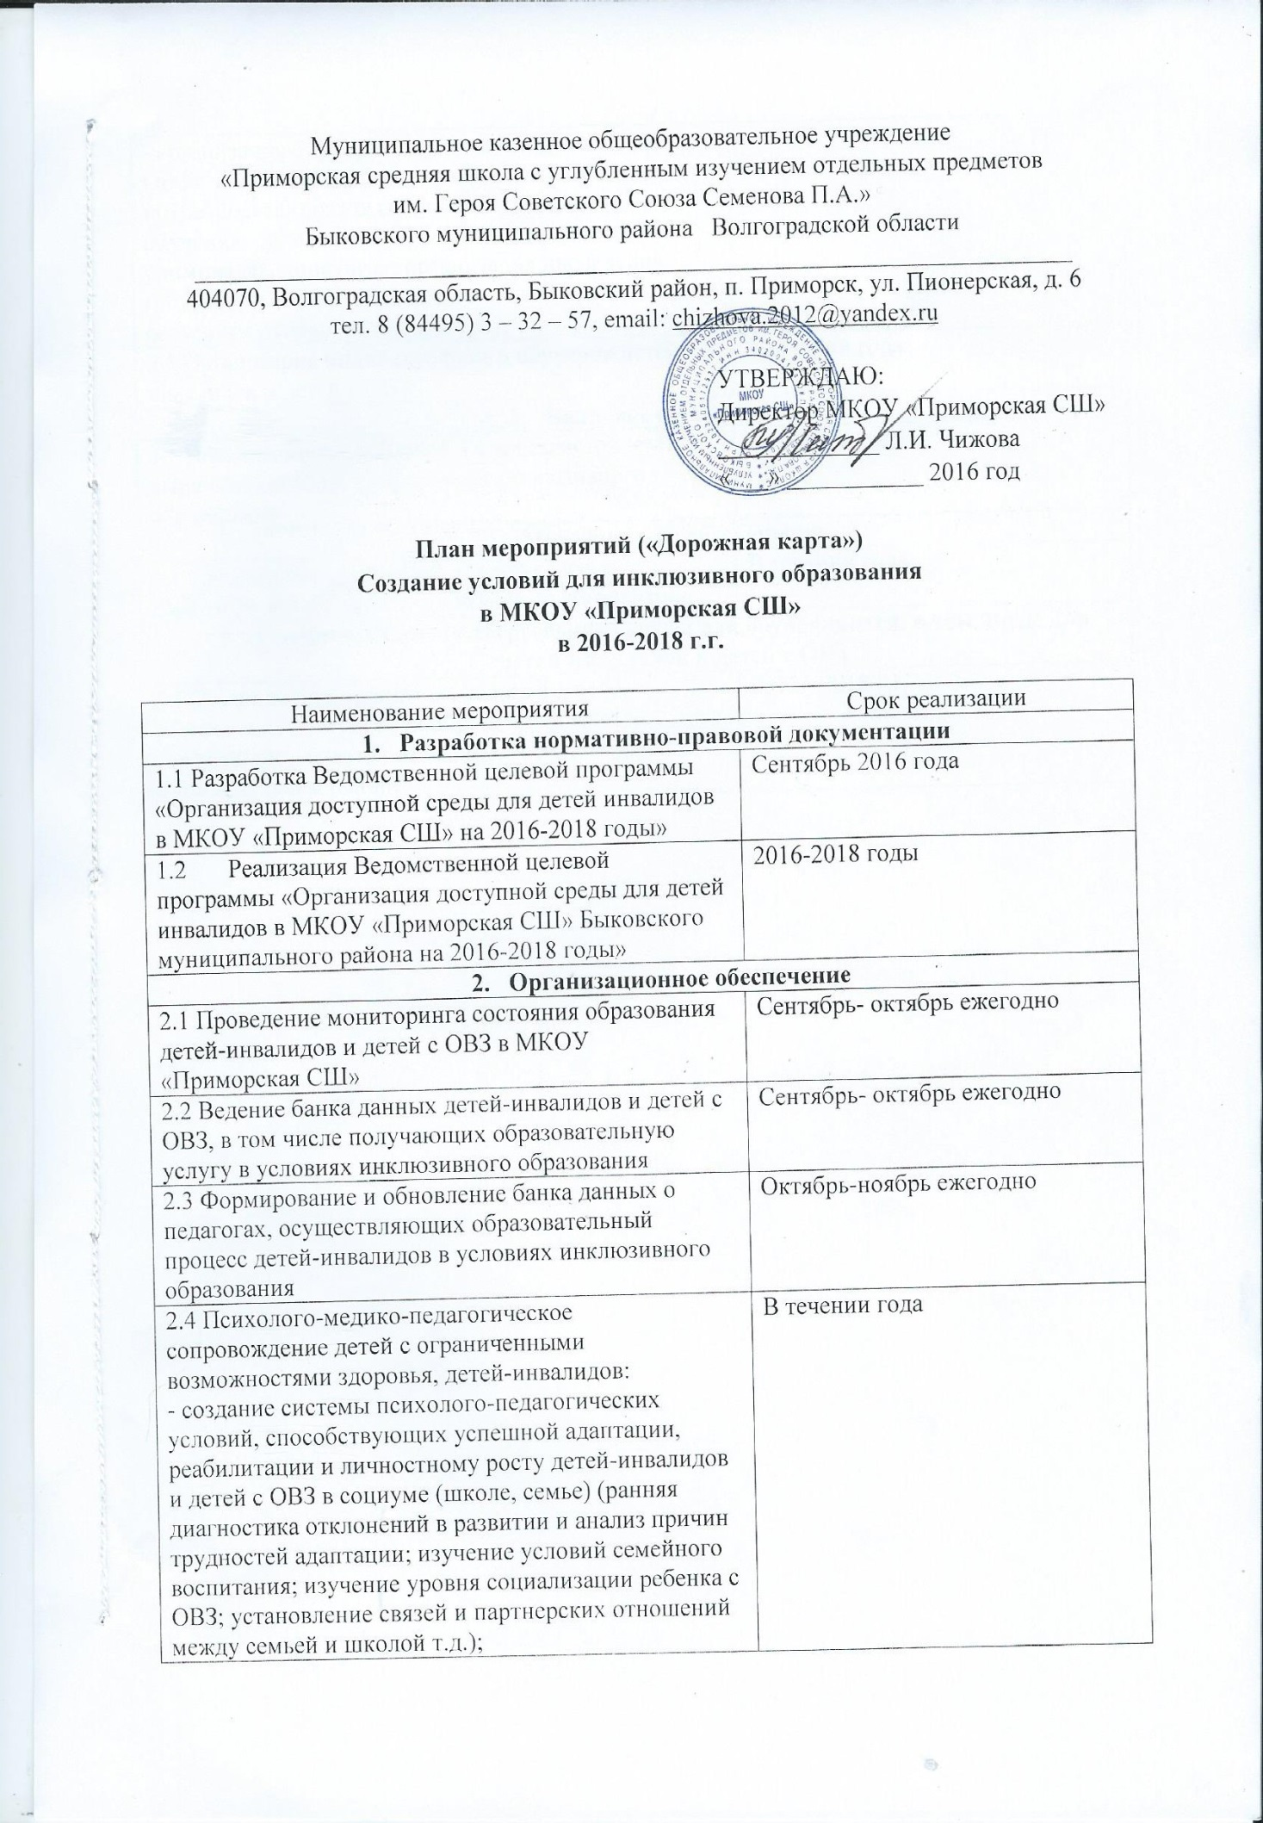

2.5 Организация индивидуального обучения детей-инвалидов и детей с ОВЗ | В течении года
- Кадровое обеспечение
3.1 Повышение квалификации специалистов – МКОУ «Приморская СШ» по вопросам инклюзивного образования | В течении года
- Методическое обеспечение
4.1 Организация семинаров, мастер-классов педагогов, реализующее инклюзивное образование | В течении года
- Создание здоровье сберегающей среды для обучающихся, в том числе для детей-инвалидов и детей с ОВЗ
5.1 Создание благоприятных условий для обеспечения доступности образовательных учреждений для детей-инвалидов в Быковском муниципальном районе | 2015 - 2018 г.г.

